机密★启用前
湖南省张家界市2018年普通初中学业水平考试试卷
物 理
考生注意：本试卷共四道大题，满分70分，物理与化学同堂考试，总时量120分钟。
物理试卷中常数g取10N/kg 、ρ_{水}=1.0×10³kg/m³、c_{水}=4.2×10³J/(kg·℃)。
一、选择题（本题共8小题，每小题2分，共16分。每小题只有一个选项符合题意）
- 中央电视台“开门大吉”节目里常有人模仿韩红、刘欢等文艺名人的声音，从声音的特性看，主要是模仿声音的（ ）
A．音调 B．响度 C． 音色 D．声速
解析：选C。本题考查声音的特性。不同人的声音的区别，靠的是音色。
2、生活中的许多现象都与我们学过的物理知识有关,下列说法正确的是 ( )
A．尘土飞扬，说明分子在不停地做无规则运动
B．钻木取火,利用做功来改变物体的内能
C．人工湖能调节气温，利用水的比热容小
D．夏天吃冰糕，看到冰糕周围冒“白气”是汽化现象
解析：选B。本题考查热学知识。尘土飞扬是宏观现象，不能说明分子在不停地做无规则运动，A错误；钻木取火是用做功的方式使木头的温度升高，从而达到燃料的燃点，是利用做功来改变物体内能，B正确；人工湖能调节气温，利用的是谁的比热容大，C错误；夏天冰糕周围的白气是空气中的水蒸气遇到冷的冰糕液化成小水滴形成的，D错误。
3、如图所示的现象中，由光的反射形成的是（ ）
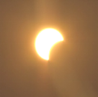 |  | 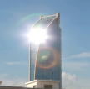 | 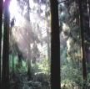
A．日食美景 B．天空彩虹 C．耀眼幕墙 D．林间光柱
解析：选C。本题考查光学现象。日食是由光的直线传播形成的，A错误；天空彩虹是由光的折射形成的，B错误；幕墙耀眼是光的镜面反射，是光的反射形成的，C正确；林间光柱是光的直线传播形成的，D错误。
4、为让同学们养成关注生活和社会的学习习惯，物理老师要求同学们对身边的物理量进行估测，以下是他们的一些估测数据，你认为数据明显不符合实际的是（ ）
A．短跑运动员的速度可达36km/h B．中学生的脉搏跳动一般每分钟75次左右C．中学生的体重约500N D．教室里的课桌高度为80cm
解析：选A。本题考查物理量的估测。36km/h=10m/s，这个速度接近短跑世界纪录，中学生身边不可能有跑这么快的人，A错误；其余三个量均接近于实际值，故选A。
5、下列生活用品常温下可以导电的是 （ ）
A.牙刷 B.玻璃杯 C.瓷碗 D.铅笔芯
解析：选D。本题考查导体和绝缘体的区分。牙刷是塑料的，是绝缘体，A错误；玻璃和陶瓷都是绝缘体，B、C均错误；铅笔芯的主要成分是石墨，是导体，所以铅笔芯可以导电，D正确。
6、现在兴起的智能手机无线充电主要是运用电磁感应技术，当电源的电流通过充电底座中的送电金属线圈产生磁场，带有金属线圈的智能手机靠近该磁场就能接受磁场，产生电流，实现充电过程。以下设备也是利用“磁生电”工作的是（ ）
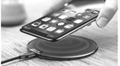
A．电磁起重机 B．扬声器
C．电烙铁 D．动圈式话筒
解析：选D。本题考查电磁感应的应用。电磁起重机是应用了电流的磁效应，A错误；扬声器是利用电流的磁效应工作的，B错误；电烙铁是利用电流的热效应工作的，C错误；动圈式话筒是利用电磁感应工作，把机械能转化为电能，D正确。
7、2022年冬奥会期间，延庆赛区将进行高山滑雪、雪车、雪橇3个大项的比赛。图中是滑雪运动员从山上滑下的情景，下列有关说法中正确的是 （ ）
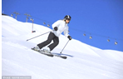
A．运动员下滑过程中重力势能不变，机械能守恒
B．运动员弓着腰，是通过降低重心来增大惯性的
C．运动员在空中下落过程中重力做功越来越快
D．运动员穿上滑雪板，因增大了与雪地的接触面积，从而增大了压强
解析：选C。本题综合考查力学知识。运动员下滑过程中，重力势能减小，动能增大，部分机械能转化为内能，A错误；惯性的大小仅决定于质量，B错误；运动员在空中下落过程，向下的速度越来越快，根据P=Fv=Gv可知，重力做功的功率越来越大，即重力做功越来越快，C正确；滑雪板增大了与雪地的接触面积，减小了压强，D错误。
8、巨磁电阻效应是指某些材料的电阻随磁场增强而急剧减小的现象，图中GMR是巨磁电阻，闭合开关S₁、S₂，移动滑动变阻器的滑片，以下分析正确的是（ ）
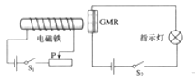
A．滑片向左移动时，电磁铁磁性减弱，指示灯亮度变暗
B．滑片向左移动时，电磁铁磁性增强，指示灯亮度变亮
C．滑片向右移动时，GMR电阻变小，指示灯亮度变亮
D．滑片向右移动时，GMR电阻变大，指示灯亮度变亮
解析：选B。本题考查欧姆定律、电流的磁效应。闭合开关S₁、S₂，向左移动滑动变阻器的滑片，电路中电流增大，电磁铁磁性增强，GMR的电阻急剧减小，右边电路中电流增大，指示灯亮度变亮，所以只有B项正确。
二、填空题（本题共8小题，每空1分，共16分）
9、把一支铅笔斜插入装水的杯中，铅笔在水面处好像折断了，如图（甲）所示，这是光的 现象；把一支铅笔紧贴在装满水的玻璃瓶的一侧，如图（乙）所示，透过玻璃瓶看到的那支笔是 。（选填“放大的虚像”、“缩小的实像”、“等大的实像”）
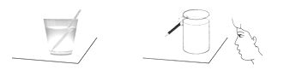
甲 乙
解析：本题考查光学及透镜知识。铅笔在水中好像折断，是光的折射现象；透过玻璃瓶看紧贴着的铅笔，这里装满水的玻璃瓶类似于放大镜，看到的是笔的放大的虚像。
答案：折射 放大的虚像
10、秋天，在干燥的头发上梳过的塑料梳子会吸起碎纸片，这是 现象；当梳子靠近带负电的小球，小球被排斥，说明梳子带 电。
解析：本题考查静电知识。干燥的头发上梳过的塑料梳子会吸起碎纸片，说明塑料梳子上带了静电，这是摩擦起电现象；梳子靠近带负电的小球，小球被排斥，说明梳子带的也是负电。
答案：摩擦起电 负
11、2018年5月26日，“勇者荣耀花式蹦极”挑战赛在湖南张家界大峡谷玻璃桥展开，来自俄罗斯等国的多名蹦极高手在此成功挑战260米高的世界最高蹦极台，挑战者从平台起跳到下落到最低点的过程中，蹦极绳发生了 形变，若不计空气阻力和摩擦，在能量转化的过程中机械能的总量 （填“不变”“变小”“变大”）。
解析：本题考查机械能知识。，挑战者从平台起跳到下落到最低点的过程中，蹦极绳发生了弹性形变，从而对蹦极者产生拉力，确保安全；不计空气阻力和摩擦，在整个蹦极过程中，机械能的总量不变。
答案：弹性 不变
- 近几年来，随着信息之路越来越宽，利用Wifi上网冲浪和移动支付的普及让我们的生活更加方便，Wifi是通过 （选填“电磁波”或“超声波”）传递 （选填“信息”或“能量”）。
解析：本题考查电磁波知识。WIFI是靠电磁波来传递网络信号，也就是传递信息。
答案：电磁波 信息
13、蚊子的口器对皮肤的压力虽然不大，但由于口器十分尖锐，因而能轻易刺穿皮肤，这是通过 的方式增大了压强；张家界仙人溪水库夏季蓄水期时，水面距离水底60米，水对大坝底部的压强为 Pa。（ρ_{水}=1.0×10³kg/m³）
解析：本题考查压强知识。蚊子的口器很尖锐，是通过减小受力面积的方式，增大了对皮肤的压强；p=ρ_{水}gh=1.0×10³kg/m³×10N/kg×60m=6×10⁵Pa。
答案：减小受力面积 6×10⁵
14、足球场上，守门员将球扑出禁区，说明力可以 ；小莉在橡皮泥上印上漂亮的指印，说明力可以 。
解析：本题考查力的作用效果。守门员把球扑出禁区说明力可以改变物体的运动状态；在橡皮泥上印上指纹，说明力可以改变物体的形状。
答案：改变物体的运动状态 改变物体的形状
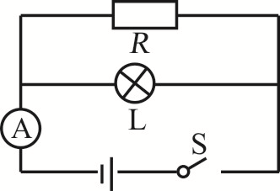
15、图中电源电压保持不变，灯泡L标有“6V，3W”字样，当开关S闭合时，灯泡L正常发光，电流表的示数为0.8A，则电阻R= Ω；由于电池使用过久，电源实际电压只有4.8V，则该灯泡工作的实际功率为 W。
解析：通过L的电流I=P/U=3W/6V=0.5A，L的电阻R_{L}=U/I=6V/0.5A=12Ω，R和L并联，干路电流为0.8A，所以通过R的电流I_{R}=0.8A－0.5A＝0.3A，所以R=U/I_{R}=6V/0.3A=20Ω。当电源电压为4.8V时，灯泡的实际功率P_{实}＝U_{实}I_{实}=＝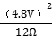＝1.92W。
答案：20 1.92
16、交通安全关系千家万户，认真观察，发现为提醒司机朋友，在道路旁边设置了“雨（雪）天路滑，减速慢行”的温馨警示牌。
- 请你就上面的提示提出一个科学探究的问题 ；
（2）为探究上述问题，在设计实施方案时，你认为要采取的物理方法是 （选填“等效替代法”、“控制变量法”、“转换法”）。
解析：可以探究湿的路面上的摩擦力是否比干的路面上的摩擦力小（答案合理即可）需要用到控制变量法。
答案：湿的路面上的摩擦力是否比干的路面上的摩擦力小（答案合理即可）
控制变量法
三、实验探究题（本题共3小题，17题3分，18题7分，19题8分，共18分）
17、测量是生活和学习中一项基本技能。
（1）如图（甲）所示用刻度尺测量物体的长度为 cm；
（2）如图（乙）所示用体温计测量体温，该体温计的示数是 ℃；
（3）如图（丙）所示电能表的读数是 kW ·h。
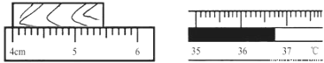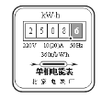
甲 乙 丙
解析：本题考查读数。刻度尺需要估读，根据题图，物体的长度应为右侧读数减去4cm，为1.45cm，（1.44—1.46）cm都可以；体温计的读数为36.7℃；电能表读数时要注意，最后一位是小数，题中示数为2508.6kW·h。
答案：（1）（1.44—1.46） （2）36.7 （3）2508.6
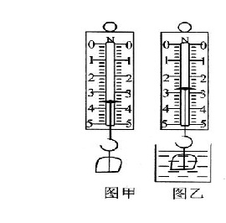
18、小华同学在学习阿基米德原理后，发现用弹簧测力计也能测量金属块的密度。于是和同学一起按以下操作进行实验：
- 先用弹簧测力计挂着金属块静止在空中如图（甲）所示，弹簧测力计的示数为 N。
- 然后将金属块缓慢地完全浸没在水中，示数如图（乙）所示，则金属块所受的浮力为 N，可求出金属块的体积为 m³。
- 通过计算，金属块的密度为 kg/m³。
- 实验中让金属块在水中的深度继续下降，不接触杯底，金属块受到的浮力将如何变化？ 。
甲 乙
- 在交流讨论中，小李同学认为一次测量就得出实验结论不科学，你认同他的观点吗？ 。你认为怎样才能减小实验误差？ 。
解析：本题考查阿基米德原理的应用。（1）图甲弹簧测力计的示数为即为金属的重力，为3.6N；
（2）图乙弹簧测力计的示数为2.8N，所以物体所受浮力为F浮=3.6N－2.8N＝0.8N，V＝＝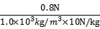＝8×10^{－5}m³；
（3）金属的质量m=G/g=3.6N/10N·kg^{－1}=0.36kg，密度ρ=m/V＝0.36kg/8×10⁻⁵m³＝4.5×10³kg/m³
（4）金属浸入水中后，排开水的体积不变，所受浮力也不变；
（5）小李的观点正确，本实验只进行了一次，需要多测量几次取平均值，才能减小实验误差。
答案：（1）3.6 （2）0.8 8×10⁻⁵ （3）4.5×10³ （4）不变 （5）认同 多次测量取平均值
- 电阻箱是能够直接读出电阻阻值的可变电阻， 在电路图中符号是“ 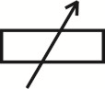 ”，为探究在导体两端电压不变的条件下，通过导体的电流I跟导体电阻倒数1/R的关系，小明设计了图甲所示的实验电路图和甲乙所示实物连线图，图丙是根据实验数据描绘出的I—1/R图像。
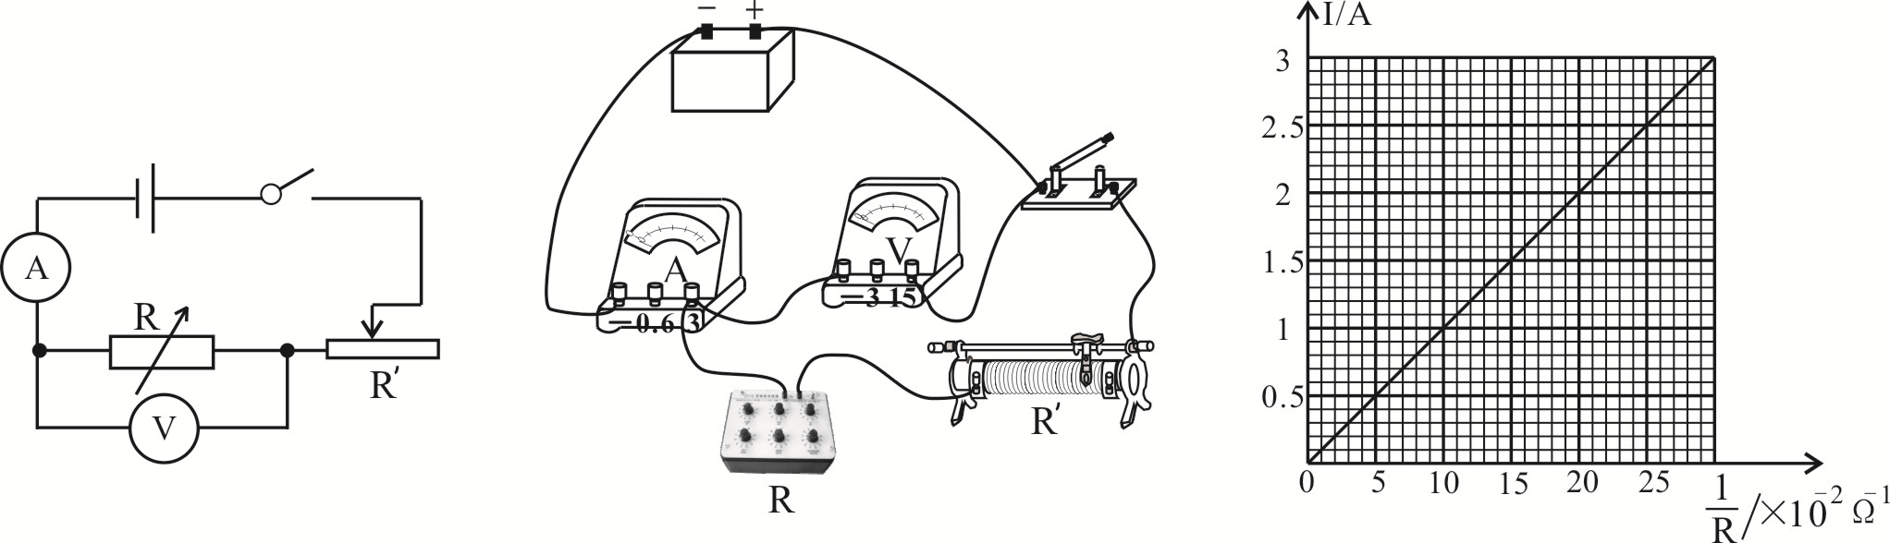

甲 乙 丙
（1）如图（乙）是根据图（甲）连接的实物图，请在错误的导线上打×并连接正确。
（2）滑动变阻器R'在此实验中除了能起到保证电路安全的作用外，另一主要作用是
。
（3）闭合开关后，小明发现电压表有示数，电流表无示数，故障可能是 。
（4）小明同学在发现电路有故障时，首要的规范操作应是 。
（5）实验时，当电阻箱接入电阻从10Ω变成15Ω时，电压表示数变大，此时，应该调节滑动变阻器的滑片向 移动，直到电压表示数为 V。
（6）分析实验数据，小明得出实验探究的结论是 。
解析：（1）电压表测电阻箱两端电压，而乙图中测的是电阻箱和滑动变阻器的总电压，所以连接电压表正接线柱的导线连错了。
- 滑动变阻器的作用一个是保护电路，另一个是控制电阻箱两端的电压不变。
- 电压表有示数，电流表无示数，则电阻箱部分发生了断路；
- 发现故障首先要断开开关，然后依次检测各个部分；
- 电压表示数变大，说明电路中电流过大，需要增加总电阻，减小电流，所以滑片应向右移动，使电压表的示数变为原来。根据图丙可以得出，电阻箱两端电压为10V，所以应该是电压表的示数变为10V。
- 由图像可以看出，电阻两端电压不变时，电流与电阻的倒数成正比，或者可以说，电流与电阻成反比。
答案：（1）
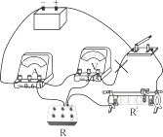
（2）控制电阻箱（R）两端电压一定
（3）电阻箱（R）断路（接触不良）
（4）先断开开关
（5）右 10
（6）导体两端电压一定时，通过导体中的电流与导体的电阻成反比（或与导体电阻的倒数成正比）
四、综合题（本题共3小题，20题7分，21题6分，22题7分，共20分）
20（7分）、小亮同学想把重100N的物体拉到距地面3m高的地方，用了三种不同的方法：
- 如图（甲）所示：小亮用竖直向上的力F_{甲}将物体匀速提升3m，求拉力F_{甲}所做的功。
- 如图（乙）所示：斜面长5m，高3m，拉力F_{乙}=75N,小亮沿斜面匀速拉动物体至斜面顶端。求使用该斜面工作时的机械效率。
（3）如图（丙）所示：小亮站在地面上通过一根绳和两个滑轮匀速提升重物，在2s内将重物匀速提升3m,已知动滑轮的重量为10N。按要求画出滑轮组的绕线，求拉力F_{丙}做功的功率。（每段绳子可承重80N,不计绳重及摩擦）。
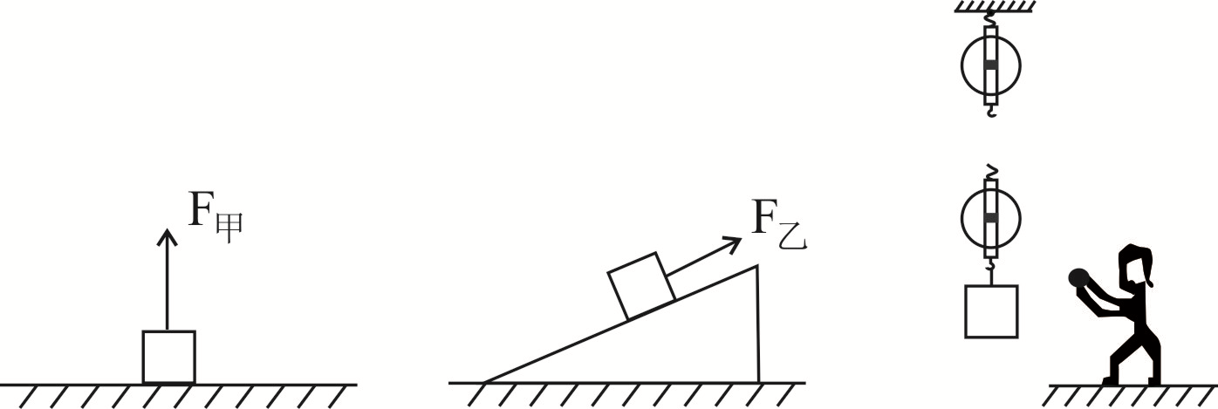

甲 乙 丙
解：（1）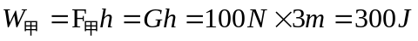………2分
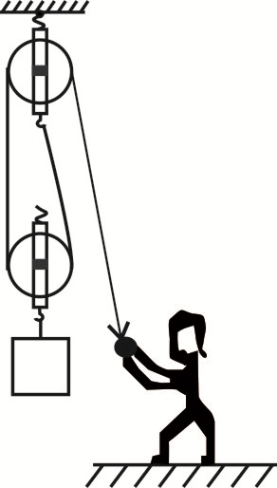
（2）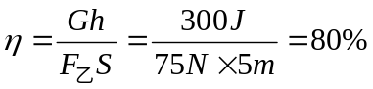 ………………2分
（3）滑轮组绕线正确………1分
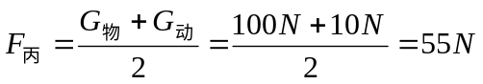 ……1分
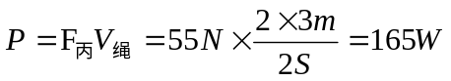…………1分
21（6分）、为牢固树立和践行“绿水青山就是金山银山”的理念，美丽乡村建设中大量使用了直接利用太阳能的热水器、太阳能路灯等节能环保设备。根据你所学知识完成下列问题。
（1）太阳能是在太阳内部氢原子核发生 (选填“聚变”或“裂变”）时释放的能量；
太阳能属于 能源（选填“可再生”、“不可再生”）。
（2）某团队现在正在设想研发内置太阳能电池板的新型屋顶瓦片，实现更好的节能。这种瓦片是通过 （选填“光电转化”、“光热转化”、“光化转化”）方式直接利用太阳能的。
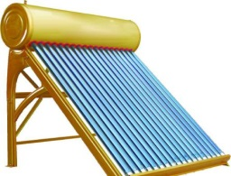
（3）太阳能热水器利用真空热水管给水加热，如图某太阳能热水器接收太阳能的面积为3m²,每平方米面积上1h得到太阳辐射的能量平均为2.5×10⁶J,该热水器仅能把接受太阳能的42%转化为水的内能，若光照6h可以使热水器内初温为15℃，质量为100kg的水温度升高到多少℃？[c_{水}=4.2×10³J/(kg·℃)]
21、（1）（2分） 聚变 可再生 （2）（1分）光电转化
（3）…………1分
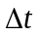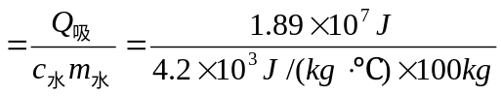=45℃……1分
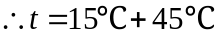=60℃………………………………1分
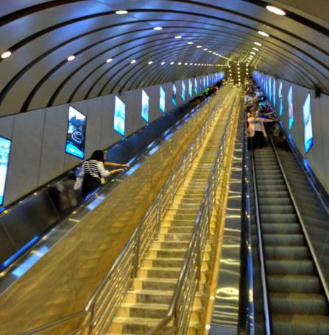
22（7分）、为欢迎“有朋自远方来”张家界建成天门山穿山自动扶梯，整个电梯全在悬崖峭壁的山体隧道内运行。梯级运行总长度为1000米，提升高度400米，拥有6000人/小时、客流吞吐量72000人/天的输送能力，下表是一台自动扶梯的一些参数。
额定电压U/V | 380
电功率P/kW | 4(空载)——20(满载)
运行速度v/(m/s) | 0.5
电动机的内阻R/Ω | 2

（1）扶梯自始至终做匀速运行，扶梯从底端运行到顶端时间是多少？
（2） 一个质量为50kg的游客站在扶梯上，双脚与扶梯的接触面积为400cm²，他对扶梯的压强多大？
（3）为节约电能，自动扶梯只需在白天且有人时才开启。利用红外线自动开关S₁（现场有人，S₁闭合；现场无人，S₁断开）以及
火线
零线
S₁
S₂
电动扶梯
M
可见光自动开关S₂（白天，S₂闭合；夜间，
S₂断开）控制电路，可达到目的。请完成
图中的电路连接。
- 自动扶梯在额定电压下以19kW的电
功率连续运行40分钟， 将一批游客送上
山顶，该自动扶梯消耗多少焦的电能？电动
机产生多少热量?电动机的效率是多少？

解：（1）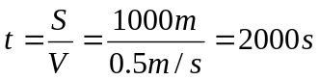………………………………1分
（2）…………………1分
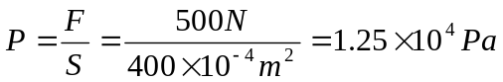…………………1分
（3）电路连线正确…………………1分

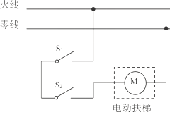
- ………………1分
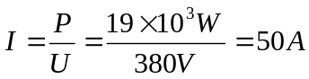
……………1分
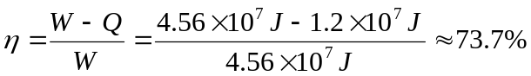……………1分

